DevExpress源码编译总结
独家提供完整可编译sln文件，本篇文章内容包括基础知识（GAC、程序集强签名、友元程序集）、编译过程、注册GAC、添加工具箱、多语言支持、运行时和设计时调试
源码地址 链接：http://pan.baidu.com/s/1eQm1ZFk 密码：39qw
关于编译源码，前前后后折腾了太久，自己折腾，到官网折腾，到DXPER折腾，今天，总算有个结局了

编译环境
工具：Visual Studio 2010
源码：DXperience source code14.2.3.14339（源码已经整理好，不需要任何改动，解决方案文件放在sln\WinForm\WinForm.sln）
源码结构
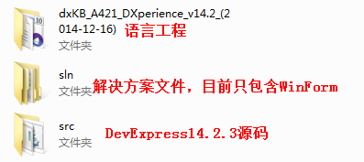
为了更好地验证最后的编译成果，如果已经安装了DevExpress官方版，请先卸载，编译DevExpress的源码并不依赖于DevExpress官方版的安装。
编译目标
1. 将DevExpress中WinForm相关组件全部编译
2. 编译完成后能手工添加到工具箱
3. 从工具箱中拖放控件到Form中，设计视图能正常工作，运行时也正常。
4. 提供多语言支持
5. 能调试运行时和设计时
编译基础
在动手编译之前，先复习一下基础知识
GAC
1. 什么是GAC
GlobalAssembly Cache，全局程序集缓存
2. 为什么要注册GAC
注册到GAC中的程序集能被整个系统共享
3. 如何注册及取消注册
使用.net framework自带的工具gacutil
gacutil/i [abc.dll]，将当前目录下的abc.dll文件注册到GAC
如果要注册的文件比较多，可以使用列表文件，后面在DevExpress源码编译完成后，生成的文件比较多，可以使用批量注册，命令为gacutil /il list.txt，其中list.txt的格式如下：
DevExpress.BonusSkins.v13.2.dll
DevExpress.Charts.v13.2.Core.dll
DevExpress.CodeConverter.v13.2.dll
……
每行一个文件名
取消注册与注册类似，可以参考.net framekwork工具帮助
程序集强签名
1. 什么是程序集强签名
在生成程序集时，指定一个私钥文件(该私钥文件为私有，不会对外公开)，经过这样的方式编译后的程序集称为强签名程序集。
2. 为什么要使用签名
l 保证生成的程序集唯一性，强签名的程序集都有一个公钥，只有用特定私钥生成的程序集才会有该公钥。
l 防止程序集被非法篡改，一旦强签名后，程序集内部会保存公钥，加载该程序集时，CLR会验证该公钥，如果被非法篡改，则公钥验证失败，会抛出异常。
l 未签名的程序集无法注册GAC
3. 如何使用签名
l 生成私钥(PS：这个私钥只是演示用，源码中使用的并不是这个私钥)
使用.net framework工具sn，sn -k MyKey.snk，生成的私钥文件存放在当前目录下的MyKey.snk
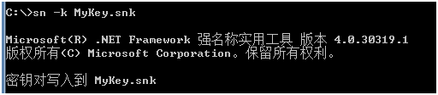
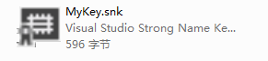
l 查看公钥
首先将公钥写入文件
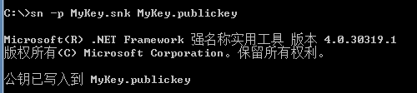
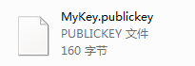
然后再查看公钥
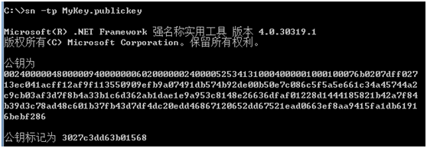
4. 在VS中指定签名
在VS中指定签名至少能通过两种方式
一、 在AssemblyInfo.cs文件中指明签名文件路径
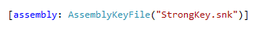
二、 在工程属性栏中的“签名”标签
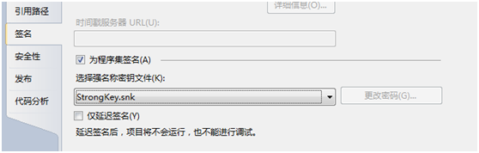
以上两种方式任选其一，第二种方式在VS2005之后才支持，现在DevExpress推荐采用第二种，我们的源码中签名全部采用这种方式。
5. DevExpress的签名
DevExpress公司在发布产品时，使用了私钥对产品进行了强签名，目前只知道其公钥标记为b88d1754d700e49a，如果你的程序加载的程序集公钥为b88d1754d700e49a，则证明使用的是DevExpress公司提供的，而不是其它人提供的
6. 源码中的签名
在编译源码前，需要生成我们自己的私钥，生成的私钥放在DevExpress.Key文件中，解决方案中所有的工程都使用该签名，这里可以看一下我们的公钥
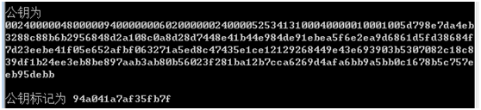
这也就意味着，我们编译出来的程序集公钥标记为94a041a7af35fb7f，其它任何人都无法仿制与篡改。(PS:这个公钥可以到src\DevExpress.Key\key.txt文件中找到)
友元程序集
1. 什么是友元程序集
默认情况下，程序集里使用internal修饰符，则该类型或成员只能在该程序集内部访问，如果需要让外部也能访问到，这就需要友元程序集。[MSDN]友元程序集是一种能够访问其它程序集的internal类型和成员的程序集，如果将程序集指定为友元程序集，则不再需要将类型和成员标记为公共，以使其他程序集可以访问它们
2. 为什么需要友元程序集
l 单元测试，测试代码在另一个程序集运行，但需要访问正在测试的程序集internal成员
l 类库分开在多个程序集中，程序集需要互相访问内部internal成员
3. DevExpress中的友元程序集
DevExpress中很多的基础功能放在DevExpress.Data中，该程序集有很多友元程序集，打开DevExpress.Data下的AssemblyInfo.cs，可以清楚地看到它的友元程序集
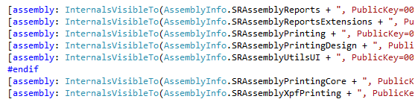
即，在以上这些模块中，可以直接访问DevExpress.Data中的internal类型。
其它模块的友元程序集与DevExpress.Data类似。
编译过程
1. 代码获取
代码已经全部打包成压缩文件
2. 修改签名
私钥已经生成好，工程已经使用该私钥签名，不需要修改。如果想使用自己的签名，需要按照以下步骤：
一、 使用.net framework自带工具生成一份强签名文件，名称为StrongKey.snk，覆盖src\DevExpress.Key下的同名文件
二、 打开sln\WinForm\WinForm.sln，在整个解决方案中，替换所有引用公钥标记和公钥的地方
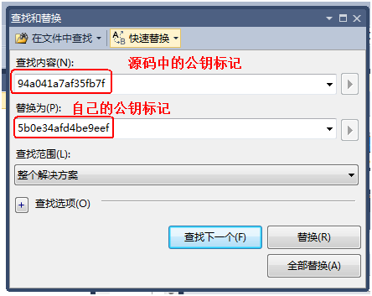
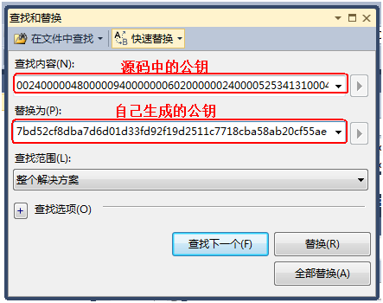

3. 编译
打开sln\WinForm\WinForm.sln，然后重新生成解决方案
后续工作
注册GAC
生成后的部分文件如下：
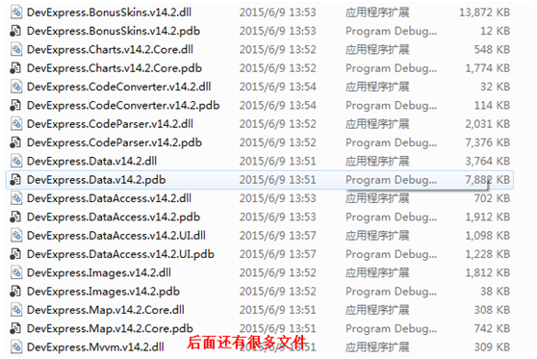
另外Design文件夹中包含了需要设计时支持的程序集，将生成的这些DLL文件注册进GAC中（如何使用列表批量注册，可参考前文），Design中的DLL也要注册。
工具箱添加
打开VS，新建一个WinForm项目，打开工具箱，空白处右键，选择“添加选项卡”
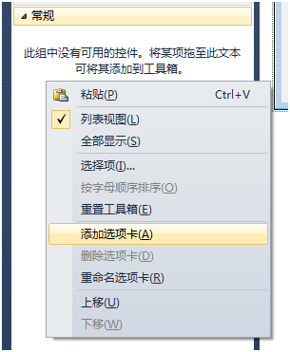
然后自己输入一个名称，这里取名为“DevExpressBuild”，然后右键，选择“选择项”
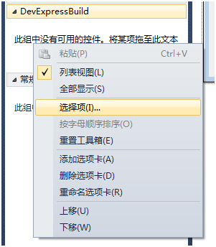
在弹出的对话框中选择“浏览“，然后选择GAC中某个DevExpress DLL，这里以ChartControl为例，选择C:\Windows\Microsoft.NET\assembly\GAC_MSIL\DevExpress.XtraCharts.v14.2.UI下的文件夹下的DLL。确定后，能看到工具箱添加成功，如下：
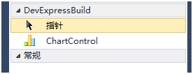
其它控件工具箱的添加过程类似。（PS:此处有人有疑问，你怎么知道ChartControl放在DevExpress.XtraCharts.v13.2.UI这个DLL文件中，关于具体的控件放在哪个DLL中，DevExpress自带的文档都有详细的说明，请参考）
成果检验
至此，DevExpress的编译已经完成，下面来检验编译后的成果。
还是上面的工程，直接拖放工具箱中的ChartControl到窗体中，终于看到自己编译的成果了
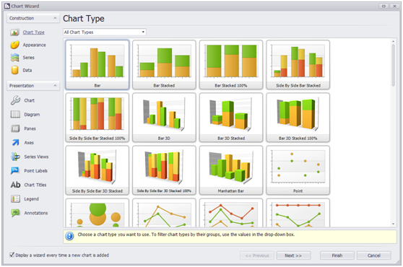
随便选择一种类型，点击“Finish”，注意看VS中的引用列表
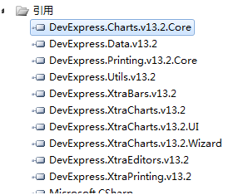
已经自动为我们引用了所需的DLL，在部署时，只需要将这些DLL打包部署到客户机器上即可。
已经很接近完美了，下面看看多语言支持
多语言支持
如果使用的是安装版的DevExpress，可以到官方网站下载所需的资源文件，但是我们是自行编译的，无法直接使用官方提供的强签名的资源文件。这就需要我们自行编译语言的资源文件了，这个编译也很简单，因为解决方案全部设置好了(如果源码编译时使用了自己的签名，需要将src\DevExpress.Key\StrongKey.snk拷贝到dxKB_A421_DXperience_v14.2_(2014-12-16)\DevExpress.Key\下覆盖同名文件)，只需要打开dxKB_A421_DXperience_v14.2_(2014-12-16)\Localization.sln，重新生成，生成的产物路径为dxKB_A421_DXperience_v14.2_(2014-12-16)\DevExpress.Dll，假如我们需要控件支持汉语，则进入DevExpress.DLL\zh-CN，将文件夹里面所有的DLL注册进GAC
关闭并重新打开刚才新建的工程，在刚才创建的ChartControl基础上，创建一个Ribbon，可以看到，界面已经汉化了。
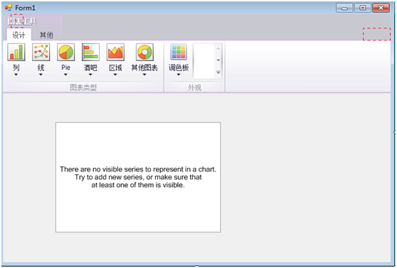
虽然官方提供的资源汉化率不是100%，但在运行时已经基本能满足要求了。
源码调试
运行时调试
既然通过源码编译的，那么调试应该不是什么大问题了
例如上面的工程中，我想在运行时，向图表中添加一个点，我想看看这个点的添加过程
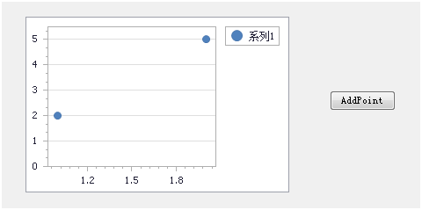
AddPoint事件处理代码只有一句
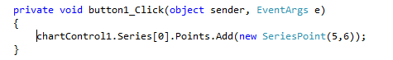
在DevExpress.XtraCharts.UI工程中的ChartControl.cs文件中Series
属性添加断点，如下
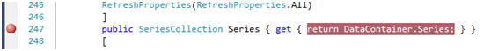
然后调试工程，点击“AddPoint”按钮，命中了断点
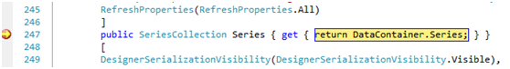
其它的调试都是类似过程。
设计时调试
DevExpress控件对VS设计时支持得很好，在设计阶段，可以非常直观地设置控件属性。如果想了解DevExpress在设计时做了哪些事情，可以对设计时进行调试。设计时调试与运行时调试不太一样，设计时调试实际上是使用一个VS调试另一个VS，这里我们举一个例子，我想看看上面这个ChartControl控件在设计时，点击“关于”时做了哪些事情
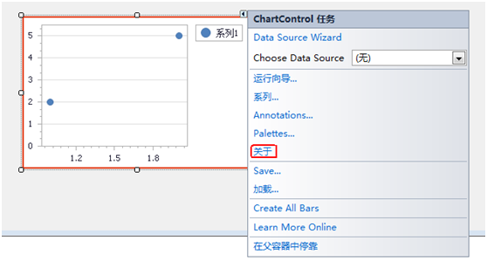
一、 首先在工程属性中，选中“调试”标签页，启动操作选择“启动外部程序”，后面的路径选择VS2010所在的路径，默认为C:\Program Files(x86)\Microsoft Visual Studio 10.0\Common7\IDE\devenv.exe，也即我想调试另外一个VS
二、 添加断点
这一步断点的位置根据自己的需求，本次我们的断点设置在DevExpress.XtraCharts.Design工程中的Designers.cs文件中的ChartControlDesigner类中的OnAbout方法，如下（PS:此处有人有疑问，你怎么知道点击“关于”后进入这个函数的，实际上，调试代码前，需要大概了解代码）
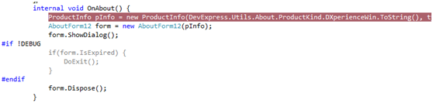

三、 开始调试
F5启动调试，这时会打开另一个VS，在这个新的VS中打开刚才的工程，点击窗体上ChartControl控件右侧小箭头，在弹出的界面中选择“关于”，VS果断命中断点，如下
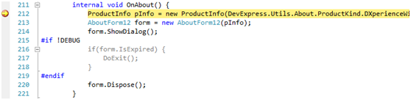
实际上官方提供的14.2.3安装版里的ChartControl控件点击“关于”是没有任何反应的，这段代码是我自己加上的，也是起作用的，弹出的对话框如下
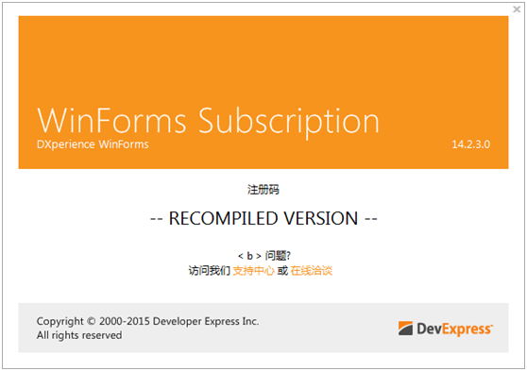
这就是传说中设计时调试，注意，此时应用程序并没有运行起来，这种调试方式对于开发自定义控件非常有用
Q&A
Q：工具箱中拖放控件到Form中，没有反应或者提示各种错误
A：这种情况一般都是因为没有注册生成目录中Design文件夹下的以”.Design.dll”为结尾的文件，要想在VS中对控件进行设计，这些DLL必须注册到GAC
Q：以.Design.dll为结尾的文件，在部署时，需要拷贝到客户机器上吗？
A：不需要，这些DLL在运行时不需要
Q：从工具箱中拖放一个控件到Form中，如何让VS自动引用所需的DLL
A：将依赖的DLL注册到GAC
Q：使用源码编译后的程序集还需要破解吗？
A：不需要，在工程引用中，引用的DLL文件属性中，“复制本地”设置为true，然后将输出目录中的文件进行打包，拷贝到其它机器即可

